
財團法人罕見疾病基金會

2018
威廉斯氏症
病友聯誼活動

各位夥伴，歡迎參加2018年年會。今年將在清新幽靜的羊世界牧場舉行，期待各地的病友、家長能共襄盛舉，一起度過美好時光！除了輕鬆的聚餐、聯誼交流、討論會務外，會中分別邀請嫻熟身心障礙、擁有豐富特教經驗的謝佳男、莊雍純2位老師，向家長分享威廉病童的就學轉銜最新資訊與注意事項，下午的職前準備課程，則邀請台北青年職涯發展中心一起共襄盛舉。而針對小朋友，經心安排了「羊蛙蛙行程」，生態秀、餵羊、彩繪、擠羊奶及DIY一應俱全。歡迎大家踴躍報名參加喔！

時 間：107年12月2日(日) 10：00～16：00
地 點：羊世界牧場（桃園市中壢區民權路3段382巷1-5號）

活動內容：
時 間 | 活動內容
08:30-08:50 | 台北車站東3門集合
08:50~10:00 | 車程~快樂出發去  自行開車病家報到
10:00～10:10 | 相 見 歡
 | 大朋友組（研討課程）  大餐廳 | 小朋友組（活動體驗）  戶外
10:10～12:00 | 【就學轉銜】講座  國小⇨國中 北市西區特教中心 顏瑞隆主任  國中⇨高中 台北市立大安高工 謝佳男老師 | 【生態秀】系列活動
12:00～13:30 | 午餐&聯誼交流＆會務討論&問與答
13:30～15:30 | 【職前準備】講座  台北市勞動力重建運用處 | 【DIY及探索】系列活動
15:30 | 賦歸

交通資訊

1、自行開車：
國道一號中壢新屋交流道下，民族路往中壢方向，在民族路與環西路十字路口請往左轉走環西路，直走約2.5公里，環北路環西路民權路十字路口(路口有萊爾富)，往左轉民權路直行約1.5公里，中壢違規車輛拖吊場斜對面(有招牌)右轉直行250公尺.即可到達。

2、搭乘高鐵：搭乘高鐵請於桃園站下車，建議直接撘乘計程車(約200元)。

3、搭乘火車：
(1)搭乘火車請於中壢站下車，可直接搭計程車(約200元)。
(2)可搭乘桃園客運(車站左邊)搭乘中壢-大園經下洽溪，中壢開車時間9:30 12:25 18:00一天3班，在三座厝站下車(六號坡站下車請往回走)，在拖吊場斜對面招牌旁小巷走路進來，約250公尺即可到達。
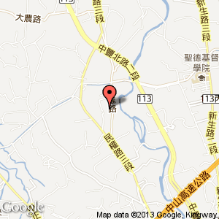
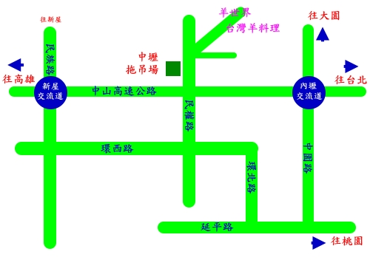

 財團法人罕見疾病基金會
2018威廉斯氏症病友聯誼活動
報名簡章

病友姓名 |  |  |  |  |  | 輔具使用 |  |  | 無 有
出生年月日 |  |  |  |  |  | 身份證字號
聯絡電話 |  |  | 市內電話：  行動電話(必填)： |  |  | 緊急聯絡人  (非同行者) |  | 市內電話  行動電話(必填)：
戶籍地址
包含鄰/里(村)
陪同家屬：共 人
 | 關係 | 姓 名 |  | 出生年月日 |  |  | 身份證字號 |  |  |  | 活動當日聯繫電話
1
2
3
交通方式 |  | □自行前往  □搭乘遊覽車(北車) |  | 課程 | 講座 |  | □升國中 人 |  |  | 用餐 |  | □葷食 人  □素食 人  □其他 人
 |  |  |  |  |  |  | □升高中 人 |  |  |  |  | □葷食 人  □素食 人  □其他 人
 |  |  |  | 課程 | □戶外活動體驗 人 |  |  |  |  |  |  | □葷食 人  □素食 人  □其他 人
其他需協助事項：

主辦單位：財團法人罕見疾病基金會
協辦單位：社團法人台灣弱勢病患權益促進會

報名方式：
1、請以傳真、電話或e-mail方式報名。
2、電話報名專線：02-2521-0717分機162，鍾采薇社工員。
3、傳真專線：02-2567-3560，e-mail：ps05@tfrd.org.tw，傳真或e-mail後請來電確認。
4、報名至11/26(一)截止，1家以4人為限，若額滿將提前停止接受報名。

小叮嚀：為鼓勵踴躍參加，本活動將依病友居住地提供部份交通補助，每家限2人(至少包含1名病友)。

